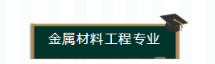
（合肥校区招生）
培养目标
培养适应社会、经济、科技发展需要，德智体美劳全面发展，具有社会责任感、良好职业道德、综合素质和创新精神、国际视野开阔，具备金属材料工程专业的基础知识和专业知识，能在材料、机械、汽车、航空航天、冶金、化工、能源等相关行业，特别是在高性能金属材料、复合材料、材料表面工程等领域从事科学研究、技术与产品开发、工程设计、生产与经营管理等工作的科学研究与工程技术并重型高级专门人才。
就业方向
毕业去向主要是材料、机械、汽车、航空航天、冶金、化工、能源等行业，可在材料领域，特别是金属材料、复合材料、材料表面工程等领域从事科学研究、产品与技术开发、工艺和设备设计、生产及经营管理等工作。
学制四年，毕业授予工学学士学位。
专业特色
■国内材料类专业中首个通过国家工程教育专业认证的专业。
■重视培养高级工程技术人才和研究型人才所应具备的分析与解决复杂技术问题的能力。学生基础扎实、专业知识面宽、动手能力强、研究生升学率高。
金属材料工程专业2018届毕业生就业去向
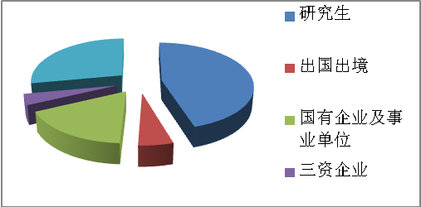

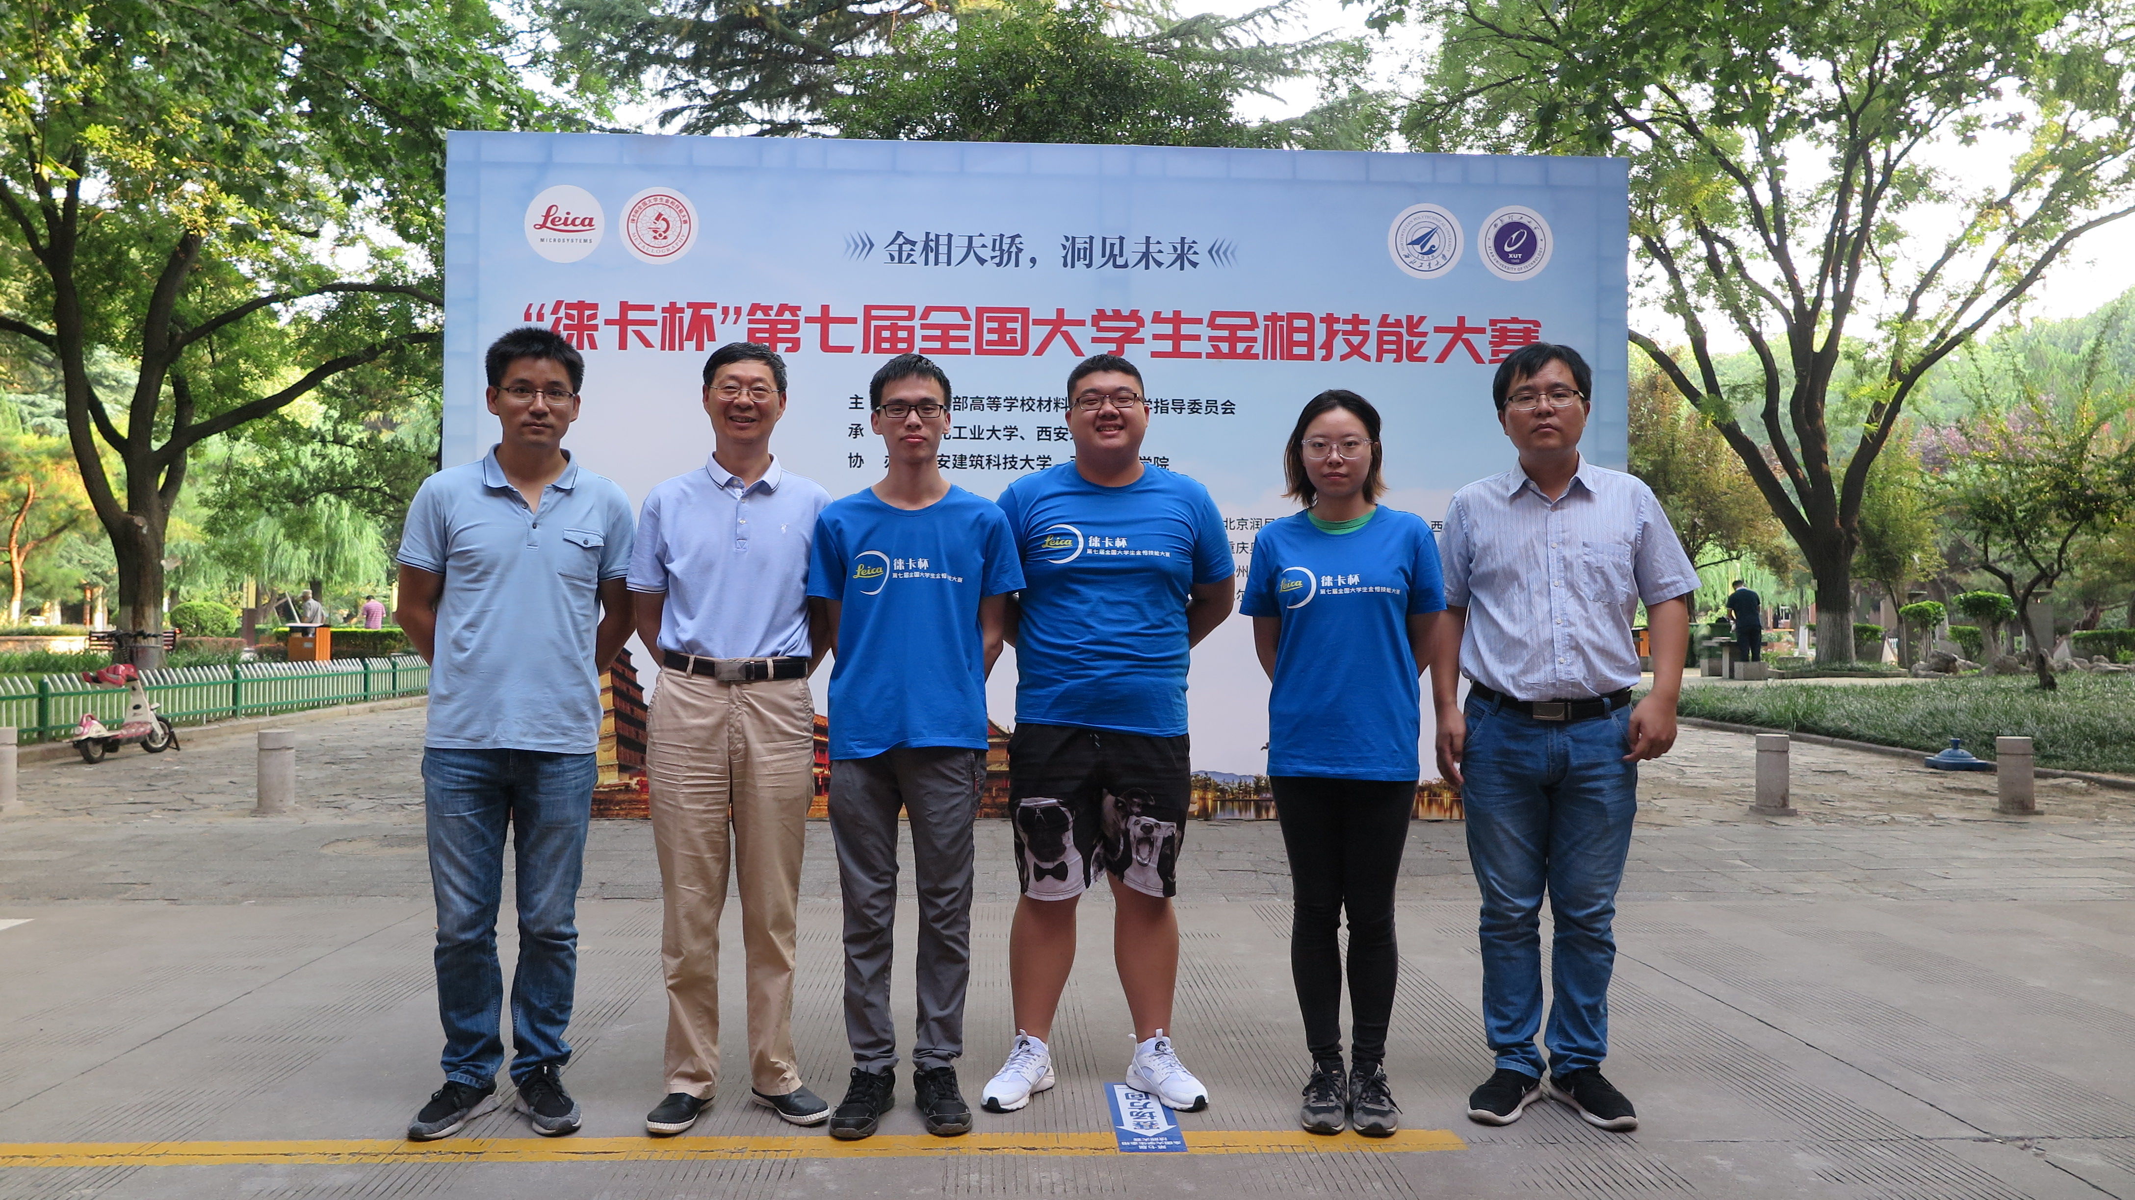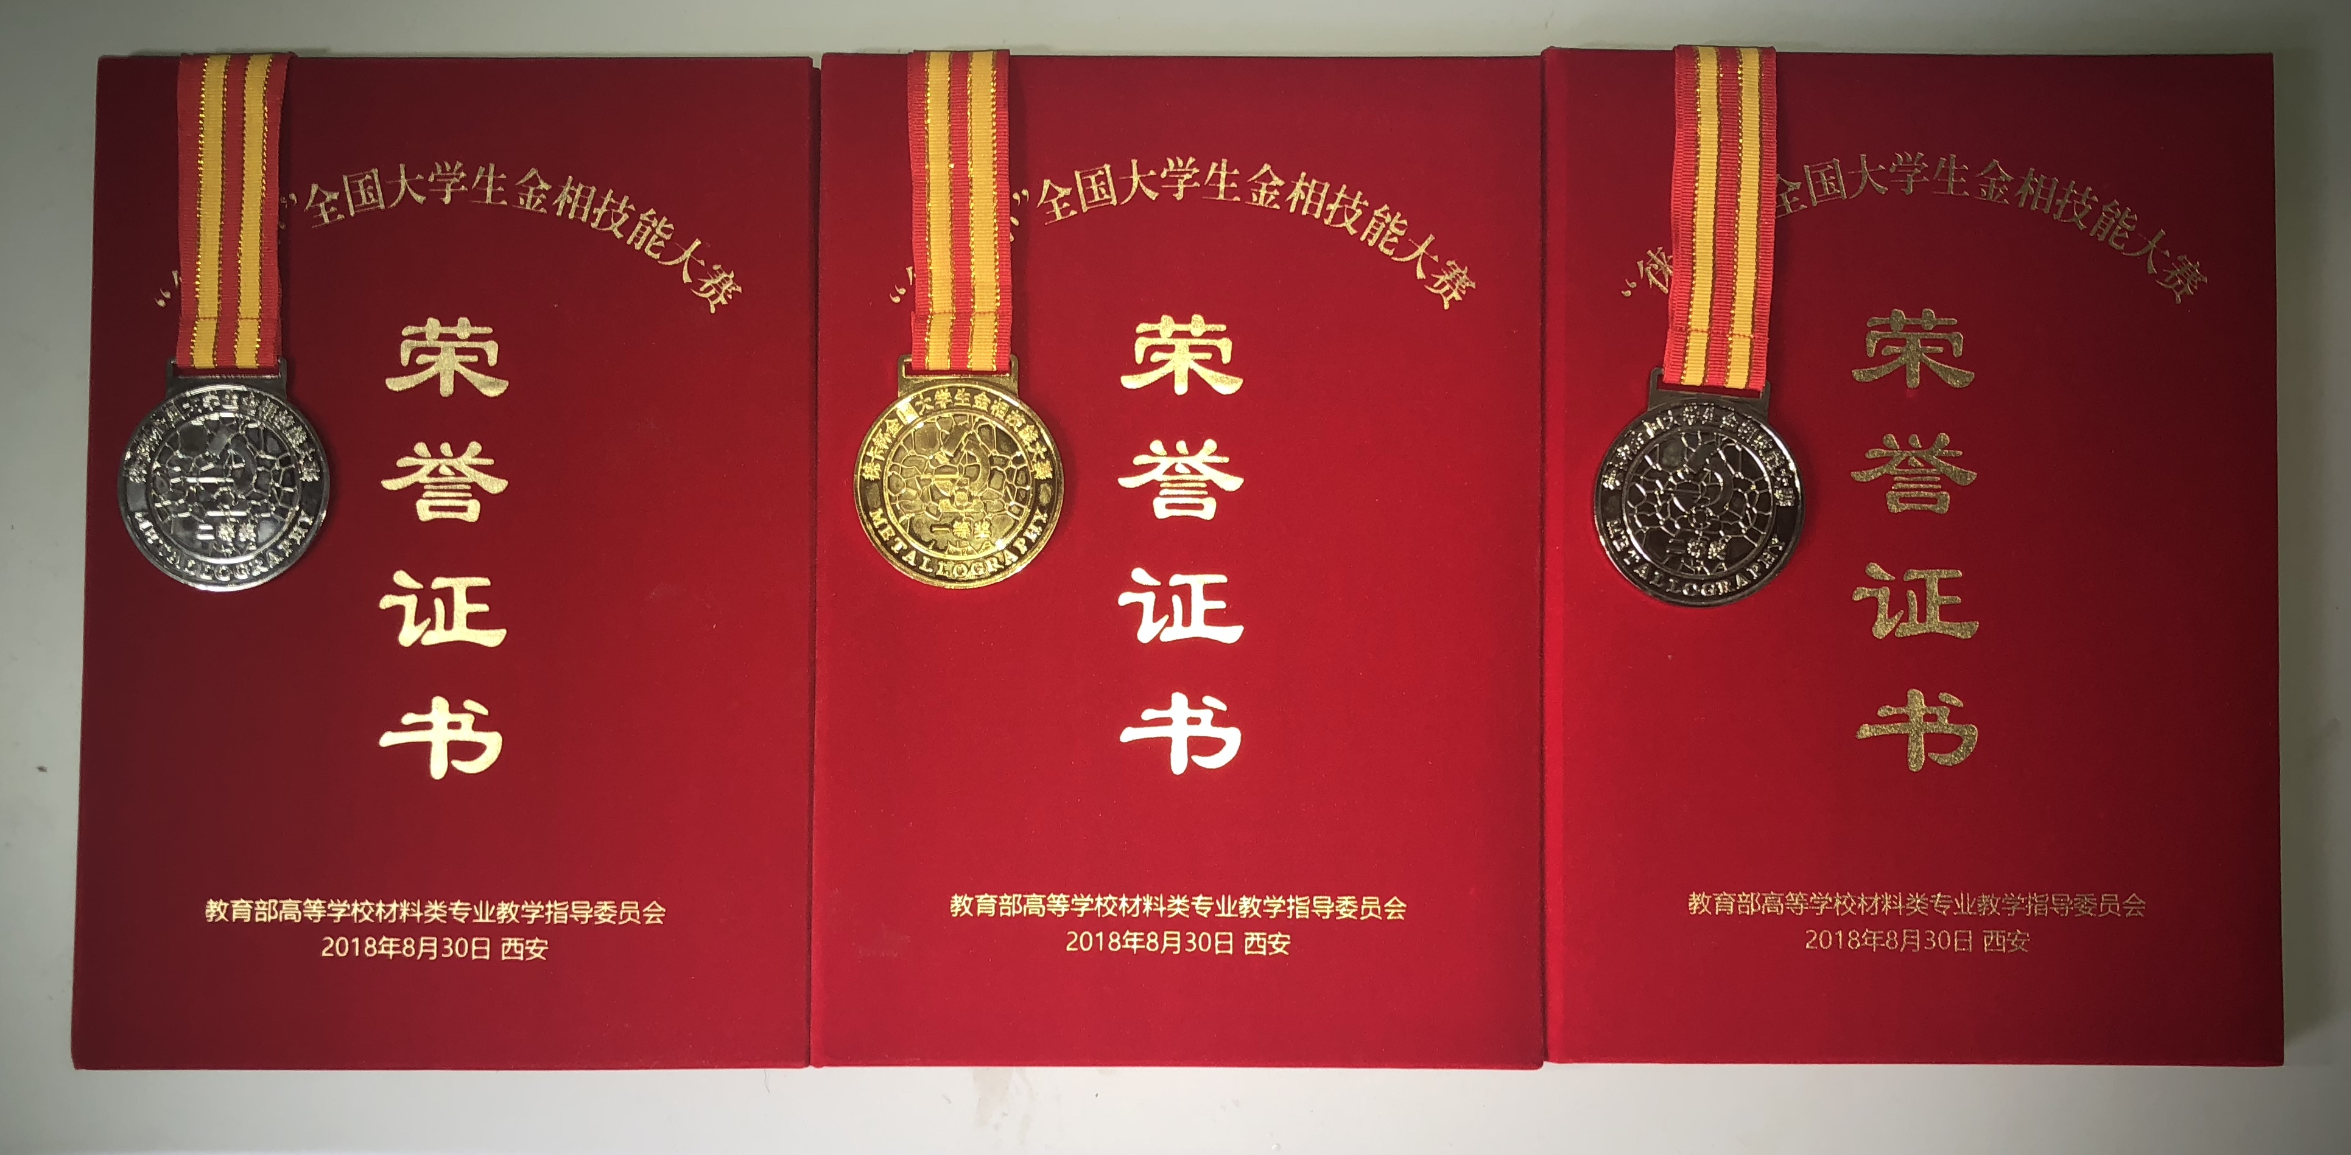
2018年金属材料工程专业学生获得第七届全国大学生金相技能大赛个人一等奖与团体一等奖

